Isensiot workshop image processing

Portfolio opdracht - Image processing

In deze opdracht ga je een leuke vingeroefening doen met de technieken die je hebt geleerd over beeldverwerking. Hieronder die je een aantal afbeeldingen die zijn samengevoegd op een speciale manier. Kun je zien wat er is gebeurd en welke technieken er zijn toegepast?

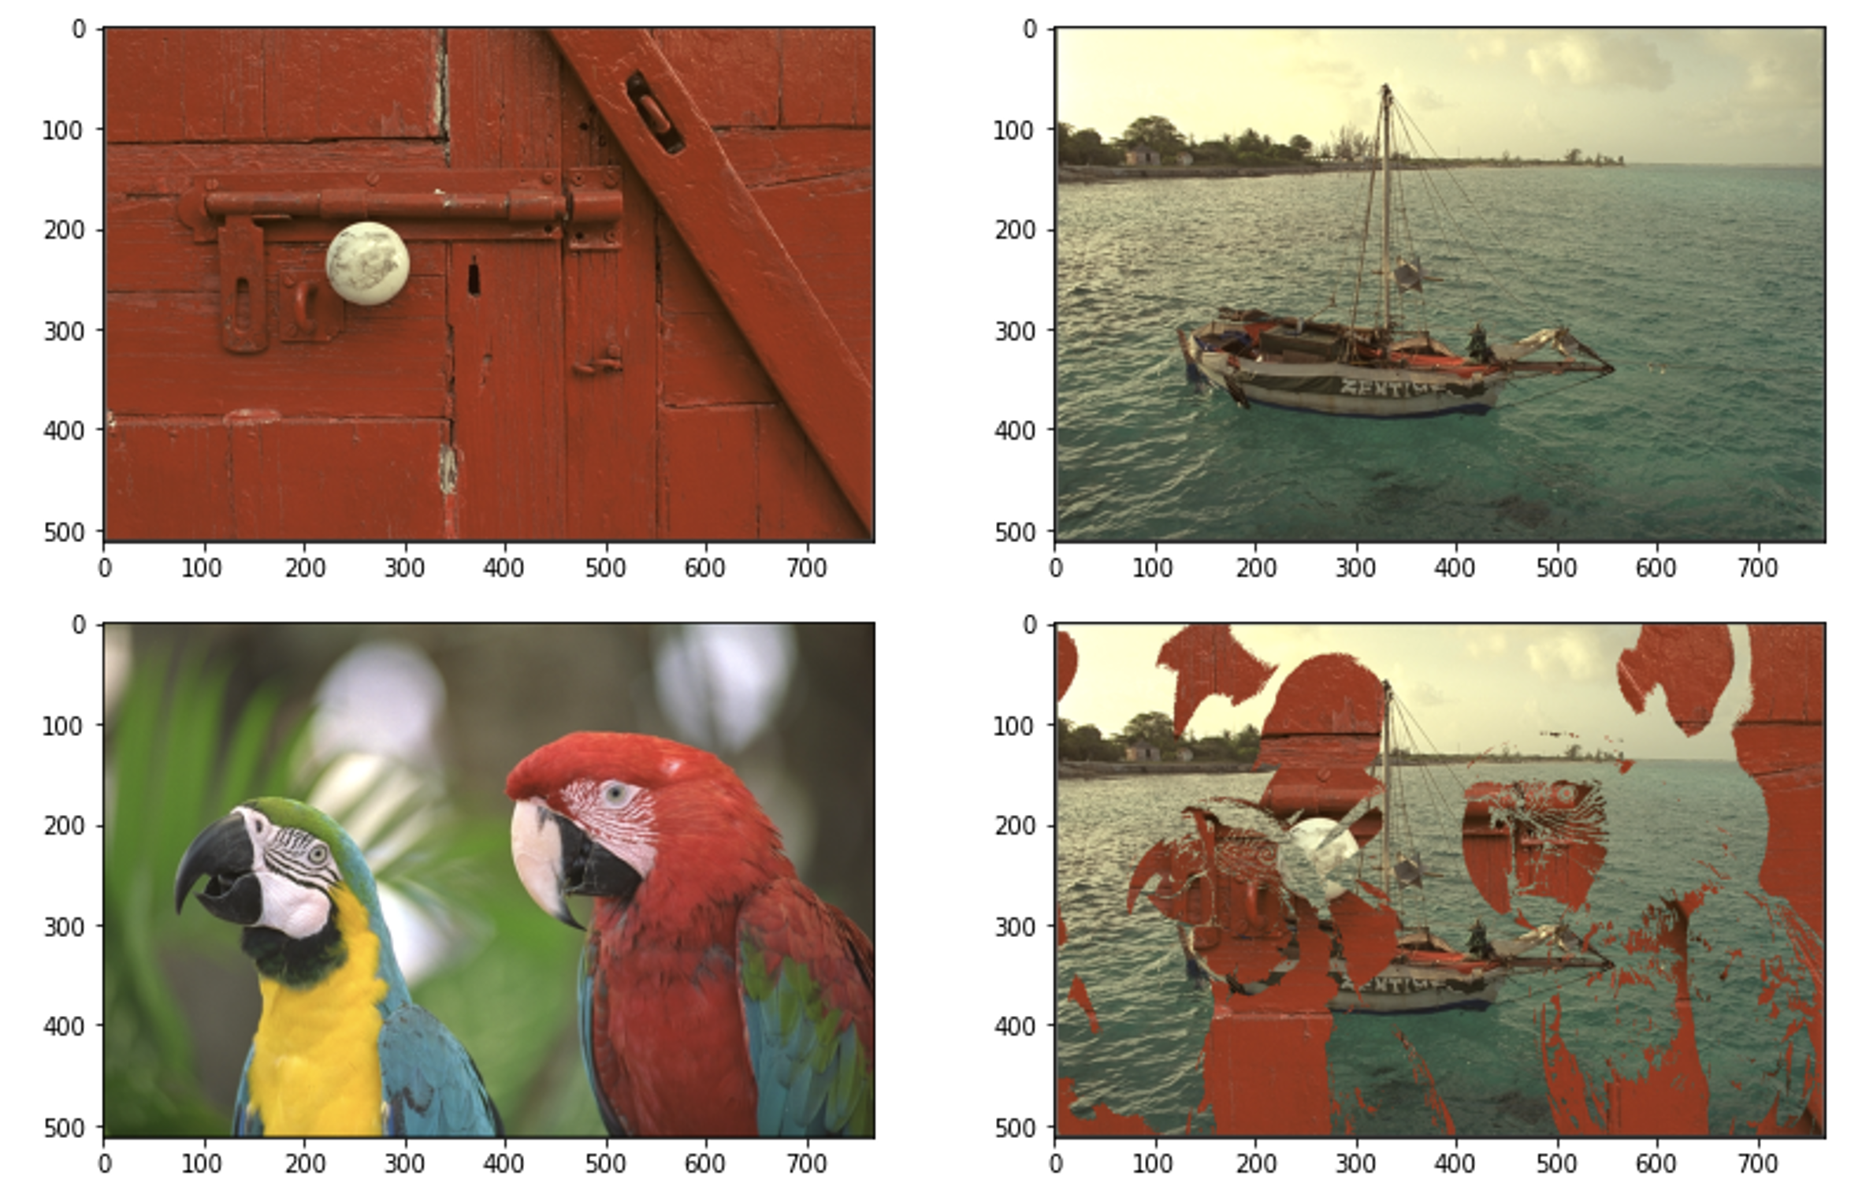

De opdracht is als volgt:

* Kies een afbeelding (die je zelf hebt gemaakt, Afbeelding A) en pas daar image segmentation op toe.
* Kies uit de gesegmenteerde afbeelding een segment (bepaalde kleur) en maak daar en mask van (Mask A).
* Maskeer een andere afbeelding (afbeelding B) met dit mask (Mask A).
* Neem het complement (inverse) van het eerder gemaakte mask (mask A). Dit is je tweede mask (Mask B)
* Maskeer met dit tweede mask (mask B) een nieuwe afbeelding (afbeelding C).
* Voeg nu de gemaskeerde afbeeldingen B en C samen tot het eind resultaat.

Oplevering:

* Het python script die het resultaat produceert
* De afbeeldingen die je hebt gekozen.